”PE AICI CORUPŢIA NU TRECE!”

Pe data de 5 decembrie elevii claselor de liceu (cls. IX-XII), însoţiţi de doamna profesoară Monica Kiriţă au participat la campania iniţiată de Direcţia Generală Anticorupţie.
Aceasta este deviza campaniei ”Săptămâna anticorupţie la frontiere”, în cadrul careia elevii Liceului Teoretic ”Ioan Petruş” au împărţit pliante ce informează cetăţeanul cu privire la anticorupţie, la ce presupune aceasta şi consecinţele efectuării unei astfel de infracţiuni.

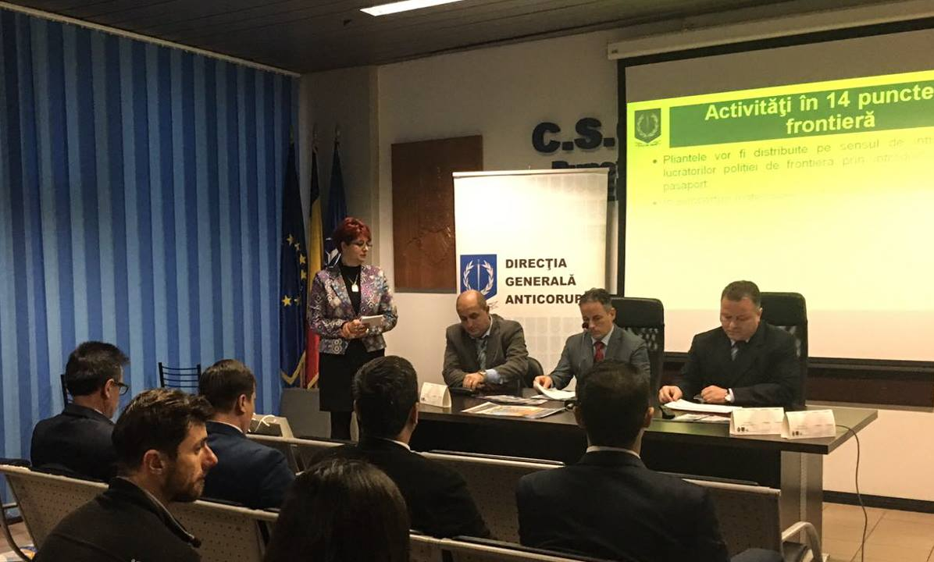
Prin această campanie, Direcția Generală Anticorupție în parteneriat cu Centrul Național Anticorupție al Republicii Moldova şi Serviciul de Stat al Poliţiei de Frontieră din Ucraina, cu sprijinul Inspectoratului General al Poliţiei de Frontieră organizează în perioada 5-9 decembrie această campanie, lansată simultan în aeroporturile internaționale din capitalele celor trei state partenere. Ea va fi derulată, pe parcursul întregii săptămâni și în 11 puncte de frontieră terestre: 4 puncte comune Moldova – Ucraina, 4 puncte comune România - Moldova și 3 puncte comune România – Ucraina. Campania a fost realizată cu sprijinul Fundația Hanns Seidel – Romania.
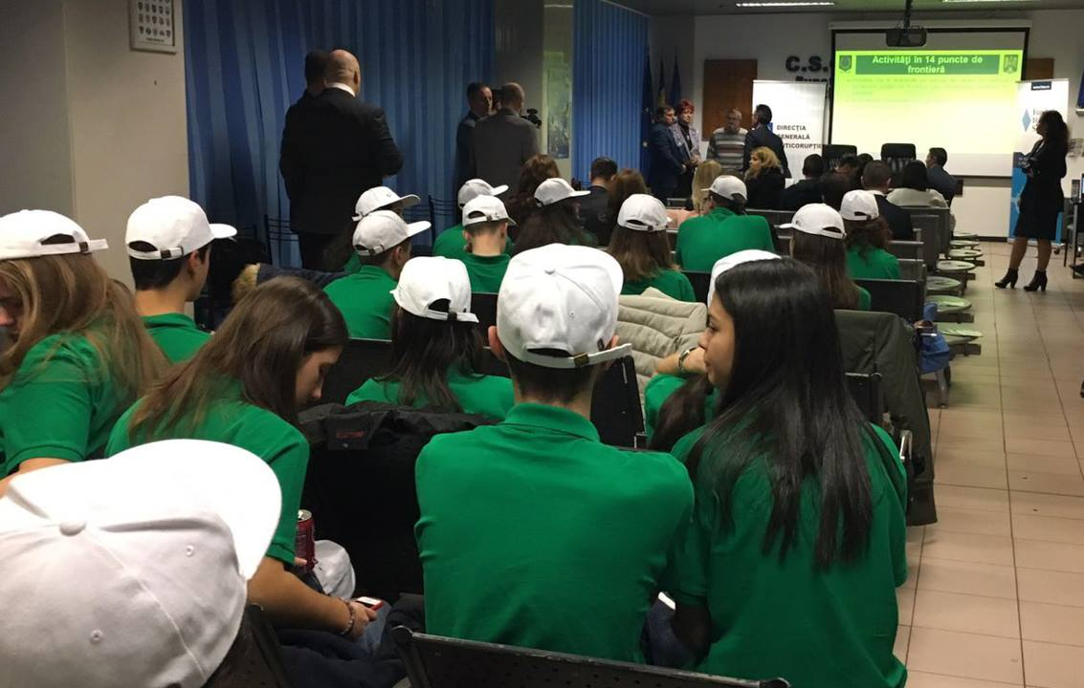
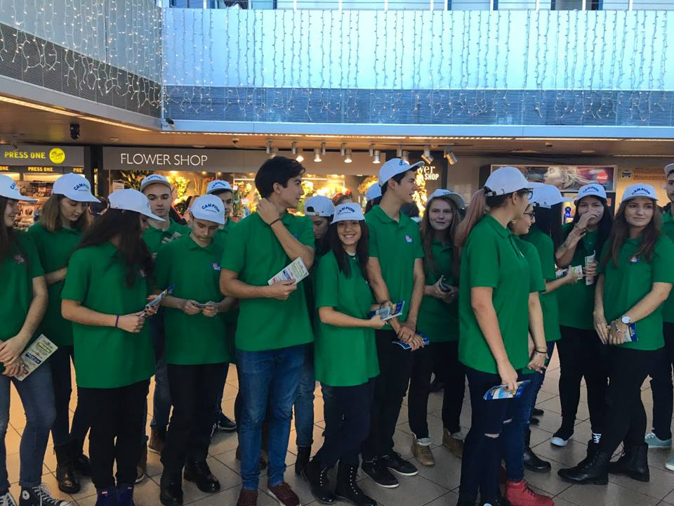
Cu siguranţă, toţi cei care au participat la acest proiect s-au bucurat de o experientă unică, folositoare şi au reuşit să formeze o legatură între organele poliţiei si cetaţenii, publicul fiind personajul principal al schimbării în bine.

